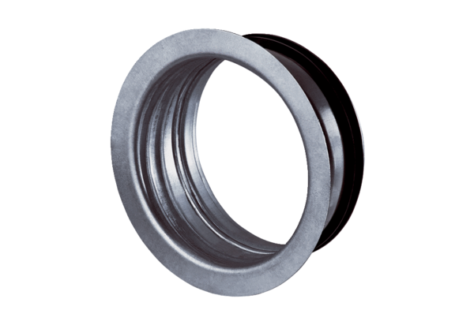Einbaurahmen für TFA/TFZ EBR-D 16Verpackungseinheit: 1 StückSortiment: C
Artikelnummer: 0092.0496Hersteller: MAICO

